В ТЕПЛОМ СТАНЕ ОТКРЫЛСЯ ПЛЯЖНЫЙ СЕЗОН
03.06.2024
В первый день лета на фестивальной площадке «Московских сезонов» на Юго-Западе Москвы, в районе Теплый стан, открылся бассейн под открытым небом.
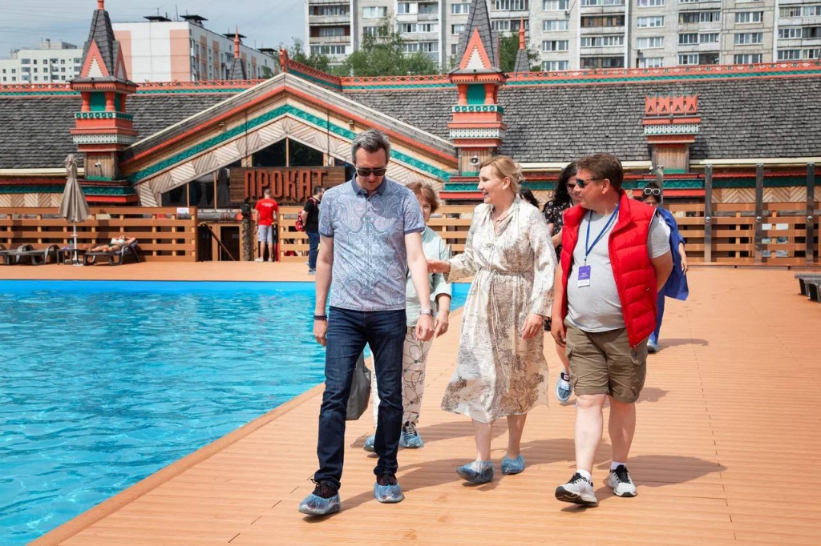
Отличная современная площадка для летнего отдыха.
Одновременно здесь могут отдыхать больше 100 человек. Всё продумано, удобно - настоящий курорт в городской черте. Есть шезлонги с зонтиками, раздевалки, душевые кабинки, санузлы и шкафчики для вещей.
На открытии площадки побывала депутат Московской городской Думы от районов Коньково и Теплый стан Наталия Метлина. Её интересовало, насколько комфортно и безопасно организован здесь отдых для москвичей.
Наталия Метлина: “Особенно приятно, что запустили сразу два бассейна - детский и взрослый. Так что, как с позиций комфортности, так и с точки зрения безопасности, теплостанцам, надеюсь, жаловаться не придется”.
Еще депутат пообщалась с руководством водного комплекса, уже сейчас имеющего шансы стать одним из популярнейших мест отдыха для жителей Юго-Запада. По словам сотрудников нового бассейна, люди очень всем довольны, планы на посещаемость - самые оптимистичные, лишь бы погода не подкачала.
Сами отдыхающие тоже рассказали депутату Наталии Метлиной, что место для отдыха открылось - ну просто замечательное. Близко к дому, считай, появился настоящий курорт.
В связи с высоким спросом в летний сезон, для посещения нового водного комплекса нужно заранее забронировать места на портале mos.ru.
Не забудьте взять с собой документы, особенно касающиеся льгот, чтобы получить скидку в 50% на посещение. Приятного отдыха!

Адрес страницы: http://teplystan.mos.ru/social-services/detail/12400409.html
Управа района Теплый Стан города Москвы

